SALUD PÚBLICA
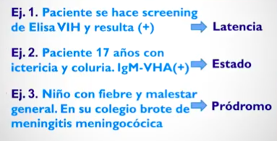
HISTORIA NATURAL DE LA ENFERMEDAD
- Enfermedades infecciosas
  - Períodos:
    - Incubación/latencia: contagiado pero asintomático (portador asintomático)
    - Pródromo: síntomas inespecíficos no diferenciables
    - P. de estado - clínico: síntomas característicos de la enfermedad
    - Resolución-desenlace
      - Se sana
      - Secuelas agudas o enfermedad crónica
      - Fallecimiento
  - Preguntas tipo EUNACOM
    - ¿Cuándo contagia?: período de transmisibilidad, cambia entre enfermedades.
    - ¿Cuándo vacunar?: antes del contagio (=antes de la incubación)
    - ¿Cuándo aíslo?: período de transmisibilidad
    - ¿Cuándo trato?: depende de la enfermedad
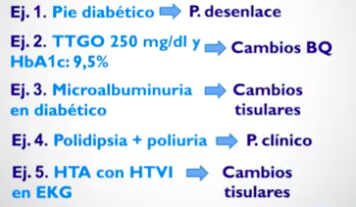
    - ¿Qué contactos estudio?: pacientes en contacto con el caso índice en el período de transmisibilidad
- Enfermedades no transmisibles
  - Períodos:
    - Pre patogénico: solo tiene FR (no tiene la enfermedad), momento de hacer intervención.
    - Cambios bioquímicos: asintomático pero con ex`s alterados (se puede hacer dg y screening)
    - Cambios tisulares (tejidos): asintomático pero con daño a los órganos
    - P. de estado - clínico: síntomas característicos de la enfermedad
    - Resolución-desenlace
      - Enfermedad crónica o complicación
      - Fallecimiento
  - Preguntas tipo EUNACOM
    - ¿Cuándo screening?: período de cambios bioquímicos
    - ¿Cuándo es más eficaz hacer una intervención?: período pre-patogénico

DETERMINANTES EN SALUD
- Det. sociológicos (basta tener una idea general)
  - Económico: pobreza, desigualdad
  - Ambientales: contaminación, clima
  - Sociales: violencia, educación
  - Laborales: estabilidad, legislación
  - Sistema de salud: instituciones, profesionales, recursos, organización
- Det. demográficos
  - Natalidad → nacidos vivos anuales/población general (se usa la del 30/07)
  - Mortalidad → muertes anuales/población general
  - Crecimiento vegetativa: natalidad (14/1000 hab) / mortalidad (6/1000 hab) → 8/1000 habitantes
    - “Cuánto crece la población por nacimientos y muertes”
  - Crecimiento poblacional: crecimiento vegetativo + inmigración - emigración

- Pirámides poblaciones
JOVEN  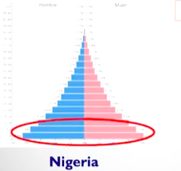 | ↑natalidad con ↑tasa de mortalidad infantil  Baja expectativa de vida (pocos AM)  Problemas  - Infecciones  - Desnutrición  Foco de intervención SP: maternoinfantil
ENVEJECIDA  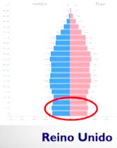 | *Países desarrollados: mortalidad infantil es indicador del desarrollo de un país.  ↓natalidad, ↓mortalidad infantil  Alta expectativa de vida  Problemas  - ECNT: DM2, HTA  - Degenerativas: Alzheimer, artrosis  - Cáncer  Foco de intervención SP: adulto mayor
TRANSICIÓN  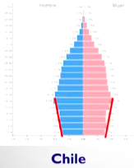 | ↓natalidad y ↓mortalidad infantil de manera RECIENTE  Problemas  - ECNT: DM2, HTA  - Degenerativas: Alzheimer, artrosis  - Cáncer  Foco de intervención SP: adulto mayor (igual preocuparse por población maternoinfantil)
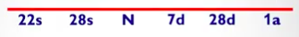
- Indicadores de salud materno infantiles → siempre dividido por RN vivos
  - Mortalidad infantil
    - Mortalidad infantil: nacimiento - año / RNV
    - Mortalidad neonatal: nacimiento - 28ddv / RNV
      - Mortalidad neonatal precoz: nacimiento - 7ddv / RNV
      - Mortalidad neonatal tardía: 7ddv - 28ddv / RNV (incluido los 7d)
    - Mortalidad perinatal: 28 sem - 7 ddv / RNV → mortalidad neonatal precoz (+) mortalidad fetal tardía
      - Mortalidad fetal tardía: 28 sem - nacimiento / RNV
    - Mortalidad fetal: 22 sem - nacimiento (muertes intrauterinas)
    - Mortalidad fetal precoz: 22 sem - 28 sem / RNV
    - Tasa de aborto: 0-21 sem / RNV
  - Mortalidad materna → causa: embarazo, parto, puerperio (“causado por”, no que “ocurra en”)
    - Ejemplos que SÍ son:
      - Muerte por HELLP en embarazo
      - Muerte por TEP en puerperio
      - Embarazada con cardiopatía congénita en embarazo descompensada
    - Ejemplos que NO son: caída de altura mientras estaba embarazada
- Diagnóstico de situación de salud
  - Etapa diagnóstico: se miden determinantes de salud (demográficos, sociológicos, prevalencia, incidencia … )
  - Etapa de planificación: se diseña política pública de salud y se fijan objetivos a lograr a largo plazo y sus indicadores de medición
    - *Programación: plan a ejecutar en el corto plazo, se podría considerar dentro de la etapa de ejecución.
  - Etapa de ejecución: se ejecuta lo planificado
  - Etapa de evaluación y control: evaluar con los indicadores si la intervención tuvo éxito.

PREVENCIÓN EN SALUD (muy preguntado)
- Prevención primaria: evita la aparición de la enfermedad, incluye el manejo de los FR → “mientras ANTES MEJOR y más BARATO”
  - ¿Cuándo?: antes de que haya enfermedad y síntomas
  - Estrategias
    - Promoción de la salud: enseñar hábitos de vida saludable
    - Protección de la salud: intervenir el ambiente (ej: sistema de alcantarillado)
    - Prevención específica: 1 enfermedad (ej: vacunas, fluorar el agua)
- Prevención secundaria: pruebas de screening/tamizaje con el objetivo de diagnóstico precoz para tratamiento oportuno
  - ¿Cuándo?: con enfermedad establecida pero sin síntomas
- Prevención terciaria: enfermedad establecida, tiene el objetivo de curar la enfermedad, enviar recurrencias y las complicaciones y secuelas (incluyendo la rehabilitación)
  - ¿Cuándo?: con enfermedad establecida y con síntomas
- Prevención cuaternaria: medidas de salud mental para evitar desarrollo de enfermedad psiquiátrica (=tr. somatomorfos)
  - ¿Cuándo?: no hay enfermedad, pero sí hay síntomas
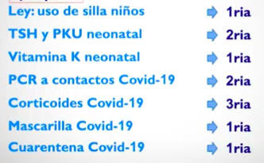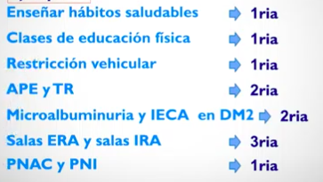
- ¿Cómo afectan las medidas en la incidencia y prevalencia?
 | INCIDENCIA (casos nuevos) | PREVALENCIA (casos totales)
Prevención primaria | ↓  Evita que ocurra la enfermedad | ↓
Prevención secundaria | Se mantiene (=)  Dg de enfermedad que ya existe | Enf curable: ↓  Enf incurable: ↑
Prevención terciaria | Se mantiene (=) | Enf curable: ↓  Enf incurable: ↑

NOCIONES DE ESTADÍSTICA
- Variables: algo que puede adoptar ≠ valores en 1 persona. *La misma información se puede expresar en ≠ variables.
*Diferenciar de constante: siempre tiene el mismo valor
  - Cuantitativa: se expresan en promedio y desviación estándar.
    - Continua → ej: peso (45,6 kg)
    - Discreta → ej: dedos, FR (no se puede tener 3,2 dedos)
  - Cualitativa: qué tanto se repiten → se expresan en % y frecuencia
    - Dicotómicas → ej: sí o no, enfermo o sano, tratamiento A o B
    - Politómicas: varios valores
    - Ordinales: con orden → ej: muy poco, poco, regular, mucho
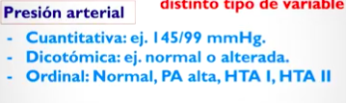
  - Ejercicios: cuál es la variable → no confundir con frecuencia o promedio
    - #1: 90% de los pacientes con ATB se curan vs. 70% de los pacientes con placebo
      - Variable dicotómica: tratamiento (ATB/placebo)
      - Variable dicotómica: se mejora (sí/no)
    - #2: los hombres tienen Hb de 15 mg/dl y las mujeres de 15 mg/dl en promedio
      - Variable continua: nivel de hemoglobina (no es el promedio)
      - Variable dicotómica: sexo (mujer/hombre)
    - #3: se siguen pacientes COVID19 con obesidad y normopeso y de cálcula el % de casos graves
      - Variable cualitativa (ordinal): peso
      - Variable dicotómica: agravarse o no
- Medidas de tendencia central: solo se calculan en variables cuantitativas
  - Promedio (=media)
  - Mediana (=p50) → es el nº de al medio o el promedio de los dos nº del medio
  - Moda → nº que más se repite
*Al eliminar el valor extremo se afecta a la media → en caso de valores muy extremos alejados del promedio hay que usar la mediana .
- Medidas de dispersión: solo se calculan en variables cuantitativas
  - Desviación estándar: “se calcula el promedio, se ve cuánto se alejan los individuos de ese promedio. Se toma esos datos y se calcula el promedio de cuánto se alejan los individuos del promedio”
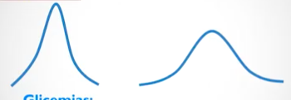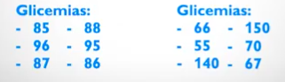
MENOS DISPERSIÓN: valores MÁS DISPERSIÓN: valores se alejan
se concentran cerca del x̄ del x̄.
  - Otros: Varianza, Rango, Error estándar
- Percentil: está por sobre ese % de la población (ej: p90 en altura = su altura es mayor a la del 90% de la altura de la población en general)
  - Equivalencia aproximada de los percentiles a las medidas de DE → solo en curva de distribución NORMAL
    - Promedio → p50
    - ±1DS → p84 y p16
    - ±2DS → p98 y p2
    - ±3DS → p100 y p0

EPIDEMIOLOGÍA DESCRIPTIVA
- Def: epidemiología que busca generar información, no busca dar explicaciones de causalidad (a diferencia de la “analítica”)
- Tasas de morbilidad
  - Tasa de incidencia: (=) probabilidad de enfermedad
    - Datos: estudios de cohorte
    - Cálculo: casos nuevos (en lapso de T: 1 año)/población en riesgo de desarrollar enfermedad
    - Uso:
      - Evaluar el impacto de enfermedad
        - Infecciosa aguda
        - Corta duración → ej: IAM, TEP
        - Alta letalidad → ej: cáncer de pulmón
      - Prevención primaria
        - Evaluar éxito de campaña de prevención VIH
        - Evaluar éxito de campaña de vacunación
    - Variante → tasa de ataque: medición de la incidencia en un corto plazo (brotes, epidemias)
      - Índice R0: velocidad de contagio
        - >1 → enfermedad en expansión, casos nuevos > mejoras/fallecidos
        - =1 → se mantiene, casos nuevos (=) mejoras/fallecidos
        - <1 → enfermedad en reducción, , casos nuevos < mejoras/fallecidos
  - Tasa de prevalencia: (=) probabilidad de estar enfermo
    - Datos: estudios transversales
    - Cálculo: casos actuales/población total
    - Uso:
      - Evaluar el impacto de enfermedades
        - Enfermedad crónica → DM2, ERC, DHC, VIH, VHC
        - Obesidad
        - FRCV
      - Evaluar costos de tratamiento de VIH en el país
  - Otros: determinar el éxito de estrategia de tamizaje → tasa de mortalidad (2º prevalencia)
- Tasa de letalidad: probabilidad de morirme si yo me enfermo de esa enfermedad (ya está enfermo)
  - Datos: estudios de cohorte de la población enferma
  - Cálculo: muerte por una enfermedad / casos por esa enfermedad
  - ¿Qué determina?
    - Gravedad de la enfermedad
    - Éxito de tratamiento nuevo
- Tasa de mortalidad: probabilidad de morirse de una enfermedad
  - Datos: estudios de cohorte de la población completa
  - Cálculo: muerte por una enfermedad / total de población
  - ¿Qué determina?
    - Impacto de una pandemia
    - Éxito de campaña de prevención 1º (screening)
- Vigilancia epidemiológica (se pregunta mucho) → cómo se vigilan las ≠ enfermedades para que no se propaguen.
  - Vigilancia activa: sistema de notificación obligatoria
    - Dependiendo de la virulencia (gravedad y contagiosidad) → inmediata o diaria
    - Notificación ante la sospecha
    - ¿A quién? → SEREMI de Salud
    - ¿Que enfermedades?: virulentas (graves y contagiosas) o raras
      - Brotes: intoxicación alimentaria
      - Muerte no explicada en alguien sano
      - ITS: VIH, sífilis, gonorrea
      - Hanta, ébola, dengue, etc…
  - Vigilancia centinela
    - Centros centinelas: hospital/consultorio con la obligación de estudiar/notificar infecciones frecuentes
    - ¿Qué enfermedades?: infecciones frecuentes → IRA por VR, diarrea, varicela y resto de las ETS
  - Vigilancia pasiva → control estadístico anual
    - ¿Qué enfermedades?: infecciones no transmisibles (ITU, celulitis) o leve, todo el resto
    - Se entrega información a la SEREMI y MINSAL
- Conceptos en epidemiología
  - Endemia: casos que ocurren de forma estable en una población, con variación estacional (ej: hanta, NAC, chagas en chile)
  - Brotes: ≥2 casos relacionados entre sí fuera de lo habitual (ej: sarampión, coqueluche, dengue en isla de pascua)
  - Epidemia: muchos casos fuera de los habitual, con pérdida de la trazabilidad (ébola en sierra leona y liberia)
  - Pandemia: extensión al mundo (ej: VIH)

EPIDEMIOLOGÍA ANALÍTICA → epidemiología que busca generar explicaciones de causalidad (causa - efecto)
- Criterios de causalidad de Bradford Hill
  - Secuencia temporal (siempre tiene que estar): la causa ocurre antes que el efecto
  - Asociación: al aumentar la F de la causa aumenta la F del efecto (se calcula con el riesgo relativo y Odds Ratio)
    - EUNACOM: hay 4 estudios que muestra RR entre 3-4 para un FR en relación a una enfermedad (también hay congruencia)
  - Congruencia: varios estudios que buscan la misma causa-efecto tienen resultados similares
  - Reproductibilidad: estudio replicable
  - Dosis - efecto: si a >dosis hay >efecto lo más (p) que lo que administro es la causa del efecto
  - Plausibilidad biológica: explicación científica racional
    - EUNACOM: H pylori genera inflamación por lo cual se genera la UD
  - Especificidad: causa genera un único efecto
  - Analogía: causa similar genera un efecto similar
  - Evidencia experimental: en la etapa de ensayo clínico se obtiene información indiscutible (confirma)
  - Cesación de la exposición: si se retira la causa cesa el efecto
    - EUNACOM: se ha visto que el tratar el H pylori disminuye la recurrencia de la úlcera.
- Test de hipótesis
  - H0 (nula): no hay diferencias o la característica que estoy buscando no está presente
  - H1 (alternativas): sí hay diferencia (ej: entre 2 ttos, poblaciones) o la característica que estoy buscado sí está presente
- Error aleatorio (error causado por el azar) → a mayor tamaño de la muestra (n) menor es el error aleatorio
  - Error tipo 1 (alfa) (*es más grave): decir que sí habían diferencias, pero en verdad no habían.
    - “p”: es la probabilidad de cometer error tipo 1
      - <0,05 - <5% → gana H1: sí hay diferencias estadísticamente significativas
      - >0,05 - >5% → gana H0: no hay diferencias estadísticamente significativas (el riesgo de cometer un error tipo 1 es muy alto)
  - Error tipo 2 (ß): decir que no habían diferencias, pero en verdad sí habían
- Error sistemático (=sesgo)
  - Sesgo de selección: selección de muestra no representativa de la población
    - Aleatorizar: evita el sesgo
    - Sesgo de exclusión: dejar fuera a un grupo relevante (ej: dejar fuera a los FRCV en un estudio de COVID)
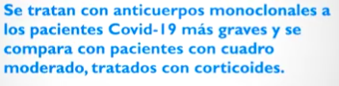
  - Sesgo de información (=de medición): se mide mal la información
    - Mal instrumento: no calibrado o validado
    - Sesgo del evaluador (*) → evitar con doble ciego
    - Evaluado: está dando información que no es correcta (*) → evitar con doble ciego
    - Sesgo de memoria: se le olvidan datos en estudios retrospectivos (ej: consumió OH en su vida)
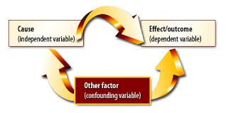
    - Sesgo de pérdida: pacientes que no vuelven a control en un estudio prospectivo (seguimiento en el tiempo)
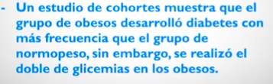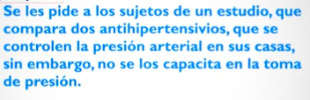
  - Variable confundente
    - Def: variable que está asociada a la variable dependiente y a la independiente
    - Aleatorización estratificada: evita el sesgo (hacer el análisis por separado para: pacientes que sí tienen el Fc confundente y los que no la tienen)
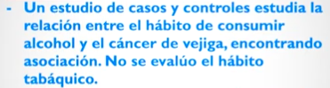
  - Sesgo de notificación: no se comunica información relevante pq no está incluida en el diseño del estudio (ej: caída de pelo por vacuna)
    - 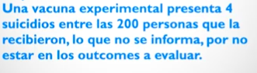
  - Sesgo de publicación: se publica menor lo que no es interesante (cuando H0 gana → medicamento que no sirve no se publica)
- Conceptos
  - Fiabilidad: sin error aleatorio, p<0,05
    - Ej: los AC monoclonalres redujeron la letalidad en un 20% con p=0,2
  - Validez interna (del estudio): sin sesgo, sin error sistemático
    - DD: validez externa → capacidad de extrapolar estudio de (1) población a otra ≠
    - Ej: el estudio no incluyó a los AM → sesgo de selección, no hay validez.
  - Relevancia clínica: no es útil desde el punto de vista clínico
    - Ej: la hidroxicloroquina demostró disminuir la replicación viral in vitro → no ↓letalidad/mortalidad.
- Medidas de asociación
  - Riesgo relativo: nº de veces que aumenta el riesgo de algo (0,5 → disminuye el R a la ½)
    - Cálculo: incidencia expuestos / incidencia no expuestos
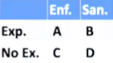
      - 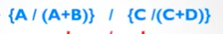
    - Estudio: prospectivos → ensayos clínicos, cohortes (FR)
      - NO: casos controles, transversales
    - Interpretación:
      - >1: aumenta riesgo
      - 1: sin asociación
      - <1: disminuye el riesgo
  - Odds ratio: estimador del RR
    - Estudio: retrospectivo (casos-controles) y transversales
    - Cálculo: 
- Intervalo de confianza 95% (se ha preguntado)
  - Pasa por el 1: no significativo
    - → baja el riesgo en un 30% o lo aumenta en un 20%
    - → baja el riesgo en un 65% o lo aumenta en un 2%
  - NO pasa por el 1: significativo (= a p<0,05)
    - → me aumenta el riesgo en un 24% (entre un 20 y un 28%)
    -  → me aumenta el riesgo en un 14% (entre un 2 a un 32%)
    - → me disminuye el riesgo en un 15% (entre un 25 y un 5%)
    - → me disminuye el riesgo en un 80% (entre un 99 y un 60%)
  - EUNACOM: cuál es el FR más importante
    - a) Tiene que ser >1 ya que es factor de riesgo. Si es <1 es factor protector
    - b) NO tiene que pasar por el 1
    - c) Tiene que ser el RR más grande
- Medidas de impacto
  - Riesgo atribuible: aumento de riesgo en términos absolutos (“qué tanto mayor es la incidencia (exceso de riesgo) en los expuestos”)
    - Cálculo: incidencia expuestos (-) incidencia no expuestos
    - Interpretación
      - >0: ↑ riesgo
      - = 0: sin impacto
      - <0: ↓ riesgo
    - NNT (nº necesario para tratar): nº de pacientes a los cuáles les tengo que hacer una intervención para que (1) de ellos se mejore/beneficio debido a la intervención.
      - Cálculo: 1/ (-) riesgo atribuíble (reducción de RA)
      - Óptimo: 1
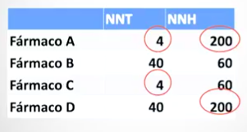
    - NNH (nº necesario para dañar): nº de pacientes a los cuáles les tengo que hacer una intervención para que (1) de ellos tenga EA debido a la intervención.
      - Cálculo: 1/ riesgo atribuíble de EA
      - Óptimo: infinito
    - EUNACOM: ¿Qué fármaco es mejor?
      - NNT: elegir el nº más chico
      - NNH: elegir el nº más grande
  - Riesgo atribuible poblacional: exceso de riesgo en la población (no todas expuestas)
    - Cálculo: incidencia población (-) incidencia no expuestos
  - Riesgo atribuible porcentual: % de casos causado por un factor de riesgo en los pacientes expuestos
    - Ej: en los DM2 el 90% de las ERC se deben a la DM2
  - Riesgo atribuible porcentual poblacional: % de casos causado por un factor de riesgo en la población (no todas expuestas)
    - Ej: el 90% de los cánceres de pulmón en la población chilena son causados por el TBQ
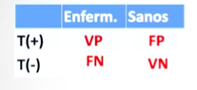
TEST DIAGNÓSTICOS (se pregunta más)
- Tabla → enfermos y sanos - test positivo y negativo
- Conceptos
  - Sensibilidad: verdaderos positivos / total de enfermos (VP + FN)
- La probabilidad de detectar un enfermo
- ¿Qué % de los cáncer de mama se diagnostican con mamografía?
- Para descartar una enfermedad se requiere un examen con alta … (examen muy S es solo positivo en alguien enfermo)
  - Especificidad: verdaderos negativos / total de sanos (VN + FP)
    - El 5% de las personas tiene ANA (+) → me estan dando el FN, por lo que puedo sacar el VN
    - Para confirmar una enfermedad se requiere un examen con alta … (examen muy E es solo negativo en pacientes sanos)
  - VPP (resultado): verdaderos positivos / total de positivos (VP + FP)
    - Un paciente con APE elevado ¿Tiene cáncer?: examen positivo
  - VPN (resultado): verdaderos negativos / total de negativos (VN + FN)
    - A mi mamá le salió normal la colonoscopía: examen negativo
- Test de screening → características:
  - Enf. potencialmente grave
  - Etapa inicial tratable
  - Barato
  - Test con alta sensibilidad (requiere que descarte), con especificidad moderada-alta
*Prueba confirmatoria: MUY sensible (descarta) y MUY específica (confirma)

TIPOS DE ESTUDIOS EPIDEMIOLÓGICOS
- Clasificación de los estudios
  - Observacional:
    - Ecológico
      - Sujeto de estudio: población
      - Utiliza variable agregadas (secundarias) de los sujetos de estudio
      - Baratos y exploratorio (idea general de si hay asociación)
      - Ajuste de tasa por edad
      - 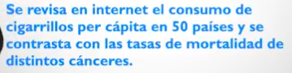
    - Transversal / de prevalencia (transversal)
      - A cada individuo de le evalúa 1 vez
      - Se mide la prevalencia de la enfermedad y su FR; pero no tiene variable de temporalidad → solo puede hacer asociación, no causalidad.
      - Calculo del Odds Ratio
      - 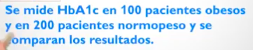 *Si hubiera un 2º control: estudio de cohorte
    - Caso control (retrospectivo)
      - Se selecciona enfermos (casos) y sanos (controles) y se ve si estuvieron expuesto a un FR en el pasado. *Sesgo: de memoria
      - Retrospectivo y longitudinal
      - Bararto y óptimo (mejor que cohorte) en enfermedades raras o que demoran mucho en progresar
      - Calculo del Odds Ratio
      - 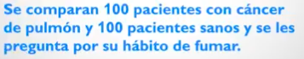
    - Cohorte (prospectivo)
      - Se selecciona a gente sana, expuesto a FR y no expuestos, y se siguen en el tiempo. *Sesgo: de pérdidas
      - Caro $ y mejor calidad (le gana en evidencia al de casos y controles)
      - Calculo de la incidencia y RR
      - ¿Ensayo clínico?: limitante ética de no darle un medicamento a un FR
      - 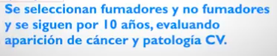
  - Experimental: hay intervención/control de variables con grupo control
    - Ensayo clínico (prospectivo)
      - Se divide a los sujetos en ≠ grupos, los cuales son expuestos a ≠ intervenciones. Se miden los resultados. *Sesgo de selección: aleatorizar / *Sesgo de información: doble ciego
      - Calculo de incidencia y RR
      - 
    - Ensayo de campo
      - Participantes: sanos (requieren “n” grandes)
      - Intervención: medida preventiva (ej: vacuna, dieta, vitamina, etc…)
    - Intervención comunitaria
      - Intervención: a la población (no a un sujeto), no se sabe a quién le va a llegar la intervención.
      - Ej: campaña educativa, yodar la sal, fluorar el agua, folato en la harina
    - Metanálisis
      - Mejor evidencia → estudio que resume muchos ensayos clínicos similares.
  - Cuasiexperimentales: hay intervención/control de variables pero sin grupo control (tiene >limitaciones)
    - Resultados ensuciados por efecto placebo
    - Sesgo de seleción: no se sabe si el grupo es representativo de la población estudiada

ESTRUCTURA DEL SISTEMA DE SALUD
- Seguros: (fiscalización por SIS), sistema de cotización obligatoria
  - Fonasa
    - Financiamiento: aporte estatal > 7% del aporte del trabajador > copago
    - Único plan de salud: 7% del aporte del trabajador
      - Contratado: lo retiene el empleador
      - Honorario: lo retiene el cliente
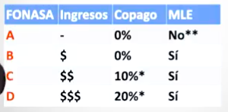*NO pagan en APS (solo en 2º y 3º)
    - Modalidad libre elección: bono para sector privado
      - **Los Fonasa A adultos mayores sí pueden atenderse en LME
  - Isapres
    - Financiamiento: 7% del aporte del trabajador + diferencia del plan > aporte estatal (GES, LRS)
      - Tienen ≠ planes de cobertura y con ≠ precios
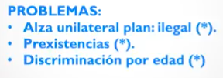
- Prestadores salud (fiscalización por SIS)
  - Público: hospitales, consultorios, SAPU, SAR, cesfam, cosam
    - Hospitales: atención 2º y 3º
      - Administración: dependen del servicio de salud, decentralizados
      - Financiamiento: estatal
    - Consultorios: atención 1º
      - Administración: dependen de la municipalidad, más decentralizados (depende de cada comuna)
      - Financiamiento: aporte per capita (nº inscritos, es cte) > aporte municipal (no es cte)
  - Privado: clínicas, centros médicos, prestadores individuales
    - Convenios: tanto fonasa como isapre
    - Acreditación por SIS
    - Autorización SEREMI
*Ficalización: SIS → seguros y prestadores
- Sistema de salud laboral
  - Incluye
    - Accidentes del trabajo
    - Accidentes del trayecto
    - Enfermedades profesionales: accidentes ocurridos en el trabajo y enfermedades causadas por el trabajo
  - Seguro: MUTUALES → Prestadores: mismas MUTUALES
  - Financiamiento: aporte del empleador → monto equivalente 0,85% de la remuneración del trabajador
  - Fiscalización: superintendencia de seguridad social (ministerio del trabajo)
- Instituciones
  - MINSAL
    - Funciones: programa de PNI y PNAC, máxima autoridad sanitaria
    - Trabaja en conjunto con: SS redes asistenciales y SS salud pública
  - SS redes asistenciales
    - Ministerio: MINSAL
    - Funciones: coordinar disponibilidad de servicios (ej: camas UCI)
    - Trabaja en conjunto con:
      - Servicios de salud → administran los hospitales
      - Municipalidades → administran los consultorios (COSAM, SAR, SAPU, CESFAM)
      - Privados
  - SS salud pública
    - Ministerio: MINSAL
    - Funciones: creación de políticas públicas
  - Seremi de salud (secretarías regionales ministeriales)
    - Ministerio: MINSAL
    - Funciones:
      - Representan al ministerio y SS en cada región
      - Autorización sanitaria en restaurantes
      - Autorización de apertura de hospital, sala de procedimiento o pabellón (consulta médica no requiere autorización)
  - ISP (instituto de salud pública)
    - Ministerio: MINSAL
    - Funciones:
      - Fiscalización de farmacias, laboratorios de medicamentos y exámenes
      - Confirmación de enfermedades de relevancia clínica (ej: VIH)
  - CENABAST
    - Ministerio: MINSAL
    - Función: encargada de comprar insumos por mayor y distribuir en la red asistencial (no es obligatorio)
  - SIS (supeintendencia de salud)
    - Ministerio: MINSAL
    - Funciones:
      - Fiscalización de seguros: Fonasa, Isapre (*denegación de cobertura en salud)
      - Fiscaliza y certificación de calidad de los prestadores de salud (públicos y privados)
      - Registro de los prestadores individuales/institucionales
      - Autorización para ser prestador GES
      - Fiscaliza el cuplimiento de derechos GES
  - Suseso (superintendencia de seguridad social)
    - Ministerio: del trabajo
    - Funciones:
      - Licencias médicas
      - Salud laboral → fiscalizacion de mutuales (aseguradores y prestadores)
  - INE (instituto nacional de estadística)
    - Ministerio: economía
    - Funciones: estadísticas de salud y otros temas
  - Aseguradoras individuales: seguros de mal praxis
  - Tribunal de justicia: sanciona médicos por negligencia médica

ADMINISTRACIÓN EN SALUD
- Conceptos: capacidad de generar resultados favorables …
  - Eficacia → en un ensayo clínico (en condiciones controladas)
    - En COVID los corticoides tienen menor mortalidad que la hidroxicloroquina
  - Efectividad → en la realidad (realista)
    - Los ACO fallan pq no se los toman
  - Eficiencia → a menor costo
    - El tratamiento con omeprazol es más barato e (=) de efectivo que el esomeprazol
    - Solo si el screening está alterado haremos la RM
*Diferente de costo-beneficio: diferencia de costos medido en $ vs. los beneficios medido en $
- Indicadores de gestión de salud
  - Índice de ocupación de cama: días cama ocupados/días cama disponible (10 camasx30d)
    - Índice 93% → demasiado lleno, necesito más camas
    - Índice 20% → demasiado vacío, reducir el nº de camas para bajar el $
    - Índice 70% → buena utilización del recurso
  - Días de hospitalización promedio (cuánto me demoro en sanar a un px)→ eficiencia de hospital
  - Días de licencia promedio (cuánto me demoro en sanar a un px)→ eficiencia mutual
  - Pacientes atendidos por hora → eficiencia de un profesional
PLAN AUGE
- Concepto GES
  - Garantía: derecho + mecanismo de exigibilidad
    - Médico debe informar (sino es responsable de todos los gastos y del daño por el tratamiento tardío)
    - Si no se cumple → 1º SIS → tribunales de justicia
  - Ley AUGE: garantiza prestaciones en una lista de patologías (criterio de eficiencia: $)
- Principios AUGE (aprender)
  - (1) Acceso universal → fonasa/isapre (todos los chilenos) tienen derecho a acceder a las prestaciones
  - (2) Oportunidad (“de oportuno”)→ cumplimiento en un determinado plazo
  - (3) Calidad → prestadores acreditados por la SIS
  - (4) Protección financiera → estado subsidia (fonasa y isapre)
- Ley Ricarte Soto → financiamiento de enfermedades de alto costo
  - Lista de enfermedades
  - Plazos determinados
  - Comité de expertos autoriza quién entra a la LRS

LICENCIAS MÉDICAS
- ¿Quiénes hacen licencia?
  - Doctores
  - Matronas: licencia pre y post natal
  - Dentistas: patología dental
- Beneficios: permiso a ausentarse y subsidio (renta tope)
  - 1-3d: no se paga solo se descuenta del sueldo
  - 4-10d: se descuentan 3d
  - ≥11d y licencia laboral: se pagan todos todos los días
- Frente a un problema con la licencia (si se rechaza, se paga menos) se puede RECLAMAR:
  - Si isapre: 1º a la misma Isapre → 2º COMPIN → 3º SUSESO
  - Si fonasa: 1º COMPIN (comisión de medicina preventiva o invalidez) → 2º SUSESO
- LM en maternidad: subsididias por el Estado (obj: proteger a la mujer y la familia)
  - Prenatal: 6 semanas antes de la fecha probable de parto (segun las condiciones individuales)
  - Postnatal: desde que nace hasta 12 semanas después del parto (médico o matrona)
  - Postnatal parental: 12 semanas desde que se acaba el postnatal (solo la puede dar el médico)
  - Cuidado del hijo enfermo <1 año: solo la mujer (si la mujer muere se transfiere al padre)
*Fuero maternal: no la pueden despedir durante el embarazo ni hasta 1 año del término del postnatal (hijo con 1 año 12 semanas). No es una licencia ni un subsidio.

ÉTICA MÉDICA → Principios
- Beneficencia: hacer el bien
  - Se realiza estudio, existe un tratamiento bueno y a algunos participantes se le dará placebo.
- No maleficencia: no dañar.
- Autonomía: consentimiento (voluntariamente aceptar) informado (se le explicó y entendió)
  - Se incluye a un niños de 15 años. Los padres consienten pero al niño no se le pregunta.
  - Se realiza estudio, no se le informa a los participantes que pueden recibirlo.
- Justicia: sin discriminación arbitraria, conforma a la Ley
  - Laboratorio da viajes a médicos que recetan mucho sus medicamentos.

RESPONSABILIDAD MÉDICA Y MAL PRAXIS
- Mal praxis
  - Definición: acción u omisión, en dg o tratamiento, que sea realizada con culpa, que genera daño al paciente y responsabilidad en el médico.
  - Requisitos para una mal praxis: hecho, culpa, daño, relación casual
    - Complicaciones graves postoperatorias → no hay culpa
    - Niño alérgico a la PNC que se le da en contexto de NAC y tiene rx anafiláctica pero después responde a suero y adrenalina → no hay daño
  - Riesgo: sanción penal (cuasidelito de lesiones u homicidio) y civil (indemnización en $)
  - Tipos de culpa
    - Negligencia → omisión sin el debido cuidado segun la Lex Artis
      - Cirujano no controla al paciente postoperado y se va de vacaciones
      - Médico deja al interno atender sin supervisión
      - Cirujano opera una apendicitis y era un embarazo (omitió hacer el test de embarazo)
      - No tomarle un ECG a un dolor torácico
    - Imprudencia → acción sin el debido cuidado segun la Lex Artis
    - Impericia → sin los conocimientos o habilidades
      - Médico general opera a una paciente
    - Infracción → no sigue las normas (ej: guías MINSAL, AUGE)

